Как научить ребенка одеваться до достижения возраста "Я Сам"
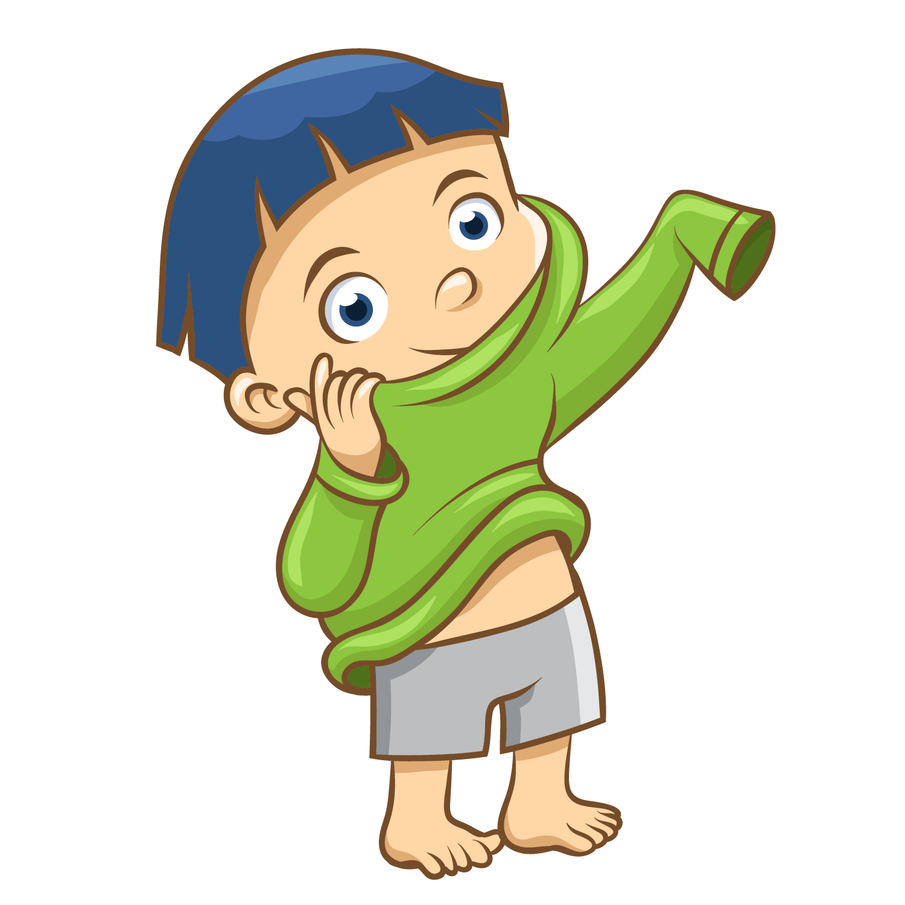

Научить ребенка самостоятельно одеваться – это важный этап в его развитии, который способствует развитию моторики и независимости.

В этой статье мы поделимся с вами полезными советами о том, как научить ребенка самостоятельно одеваться до того момента, когда он скажет: "Я сам!".

1. Начните с ранних лет:
Начните учить ребенка одеваться с раннего возраста (от полутора до двух лет), когда он начинает проявлять интерес к своей одежде. Знаю немало малышей, которые в год и восемь месяцев умеют самостоятельно снимать обувь, носочки, штанишки, пытаются надевать и снимать футболки. Первые шаги можно предпринять, давая ему возможность надевать носки или туфельки.
2. Подготовьте подходящую одежду:
Выбирайте одежду, которая легко надевается и снимается. Эластичные пояса, одежда без застежек (пуговиц, молнии), обувь без шнурков делают одевание более простым для маленьких пальчиков.
3. Делайте вид, что учитесь сами:
Научитесь сами одеваться перед ребенком. Малышам легче учиться, наблюдая за вами. Кроме того, это создает позитивное отношение к одеванию.
4. Постепенное учение:
Учите ребенка одеваться поэтапно. Например, начните с надевания футболки, затем перейдите к носкам и т.д. Это делает процесс более управляемым.
5. Поощрение и похвала:
Поощряйте и хвалите ребенка за его усилия, даже если одежда надета не совсем правильно. Это укрепляет мотивацию.
6. Оставьте время:
Помните, что одевание самостоятельно занимает больше времени, чем помощь взрослого. Планируйте дополнительное время утром, чтобы ребенок мог самостоятельно одеться.
7. Поощрение самостоятельности:
По мере того как ребенок становится ловчее, поощряйте его самостоятельно выбирать свою одежду.
8. Терпимость к ошибкам:
Помните, что ошибки в одевании - это часть процесса обучения. Будьте терпимыми и понимающими.

Когда дождаться "Я Сам"?
Время, когда ребенок сможет одеваться самостоятельно, разнится от ребенка к ребенку. Обычно, дети становятся действительно самостоятельными в этом вопросе в возрасте 4 лет. Однако, некоторые дети могут раньше, а некоторые позже.
Научить ребенка самостоятельно одеваться - это важный этап в его развитии, который способствует уверенности и независимости. Следуя этим советам и поддерживая своего малыша, вы поможете ему приобрести этот важный навык.

